**ДЕНЬ ЗДОРОВЬЯ**

ПЕДАГОГИЧЕСКИЙ ПРОЕКТ

Автор:

ГОЛОВИНА ИРИНА АЛЕКСАНДРОВНА

САНКТ-ПЕТЕРБУРГ

2011 год

**Участники проекта:** Дети, родители воспитанников, воспитатели, медицинский персонал, специалисты ГБДОУ

**Актуальность** **проекта:** Безопасность – это одна из категорий формирования ***ценностного отношения к своему здоровью***: умение правильно вести себя в различных ситуациях, самостоятельность и ответственность за свое поведение

**Цель проекта**

1. Пропагандировать здоровый образ жизни.

2. Подвести ребёнка к осознанию потребности в знаниях о себе и о своём здоровье.

3. Привлечь родителей к активному участию в жизни детского сада.

**Задачи**  **проекта**

1. Прививать любовь к физическим упражнениям.

2. Познакомить детей с правилами правильного питания.

3. Продолжать знакомить с правилами гигиены.

4. Формировать привычки здорового образа жизни.

5. Воспитывать умение бережного отношения к своему организму, оценивать себя и свое состояние.

7. Создать условия по формированию у дошкольников и их родителей ценностного отношения к своему здоровью.

**Предварительная работа**

Оформление помещений и территории детского сада

Над входом в детский сад размещается большой плакат с красочной надписью «СТРАНА ЗДОРОВЬЯ» и словами «Добро пожаловать».

Территория детского сада украшена гирляндами флажков, шарами, лентами. На участках сделаны снежные валы, на утрамбованном снегу при помощи воды разного цвета размечены дорожки, круги, лабиринты.

В холлах и коридорах размещены оформленные информационные материалы для родителей «Энциклопедия здоровья», «Безопасная дорога»; фотовыставки, фотогазеты: «Спорт в жизни детей», «Быть здоровыми хотим», «Витаминная Страна», «Красный, желтый, зеленый».

Предварительная работа с детьми

1. Рассматривание рисунков и фотографий по данной теме;

2. Знакомство с литературными произведениями, в которых отражены вопросы сохранения здоровья;

3. Тематические беседы и дидактические игры;

4. Разучивание стихов о транспорте, о поведении на дороге, о светофоре и дорожных знаках. Совместное с детьми изготовление эмблем для команд и пригласительных билетов на праздник;

5. Разучивание точечного массажа, самомассажа, гимнастики для глаз, пальчиковой гимнастики.

Совместная работа с воспитателями, музыкальным руководителем, специалистами и медицинским персоналом

1. Оформление зала, помещений и территории детского сада
2. Подбор спортивного инвентаря и музыкального сопровождения
3. Помощь в организации и проведении спортивных и оздоровительных мероприятий

Работа с родителями

Привлечение родителей к пополнению фотовыставок семейными фотографиями.

Приглашение к участию в совместных мероприятиях.

Семейные Веселые Старты «Азбука безопасности»

**ДЕНЬ ЗДОРОВЬЯ**

В холле у входа в детском саду с самого утра детей и их родителей встречают с улыбками на лицах сотрудники, не занятые на группах: музыкальный и физкультурный руководители, логопеды, медсестра, психолог. Детям среднего и старшего возраста и их родителям при входе в детский сад предлагается выполнить веселое задание, например: ребенок должен пролезть в обруч, чтобы попасть в «Страну Здоровья»; взрослый должен отгадать загадку, вспомнить продолжение пословицы о здоровье; назвать зимние виды спорта или фрукты красного цвета и т.п. В группах раннего и младшего возраста приём детей осуществлялся при входе в группу.

Воспитатель встречает детей, здоровается с родителями, спрашивает о самочувствии детей, предлагает детям пройти в группу и занимает ребят играми.

**Утренняя гимнастика.** Цель: Создать бодрое, радостное настроение, поднять мышечный тонус.

Для малышей

Утром перед завтраком проводится утренняя гимнастика, которая завершается коррегирующим комплексом (адаптационная гимнастика, дети до трех лет выполняют гимнастику Воробьева, др. регулирующие комплексы).

Для среднего возраста

Аудиозапись песни «Зверобика» (муз. Б. Савельева, сл. Е. Четверикова).

Почему звери делают зарядку? Полезно ли взрослым и детям заниматься физкультурой? Обобщение ответов детей, подведение к выводу о пользе физической культуры. Стихотворение Л. Пилипенко «Доброе утро»:

Ежик вышел на зарядку.

Раз-два! Раз-два!

С детства он привык к порядку.

Раз-два! Раз-два!

Поднял он гантели смело,

Кувыркнулся, мостик сделал,

Обежал полянку быстро,

В ручейке умылся чистом

Улыбнулся и сказал: «Доброе утро!»

Для старшего возраста

Общая утренняя гимнастика. Все собираются в музыкальном зале.

Ребята! Сегодня мы проводим «День здоровья». А чтобы быть здоровым с чего надо начинать каждое утро?

Дети: С зарядки!

Дети выполняют музыкально ритмический комплекс « Веселая зарядка».

**Гигиенические процедуры** в каждой группе сопровождаютсяпотешками (мл.возр.), загадками, стихами; появляется персонаж - Мойдодыр. Дети вспоминают правила умывания.

Цель: Закрепление представлений о правилах гигиены и способах осуществления гигиенических процедур.

Если хочешь быть здоров - закаляйся

и холодною водой умывайся.

Запомнить нужно навсегда:

Залог здоровья – чистота!

И для вас детвора,

Есть про чистоту игра

Я начну, а вы кончайте

Поговорку продолжайте.

**Игра «Закончи пословицу или поговорку»** (старший возраст)

Воспитатель начинает пословицу, дети ее заканчивают:

1. Кто аккуратен, … тот людям приятен.

2. Чистота – лучшая … красота!

3. Чистая вода … для хворобы беда!

4. Чаще мойся, … воды не бойся!

5. Будь аккуратен, забудь про лень, чисти… зубы каждый день.

**Завтрак**

Старший возраст

Вместе с детьми вспоминаем - какой витамин для чего нужен и в каких продуктах содержится.

Витамины, витамины

А и В и С и Д –

В жизни нам необходимы,

Можно встретить их везде.

(А – витамин роста, В – витамин силы, С – укрепляет стенки сосудов,

Д – помогает бороться с инфекциями)

**После завтрака** в группы приходят **гости** (медработники, специалисты в роли разных персонажей)

«Мойдодыр» проводит знакомые дидактические игры на закрепление знаний о личной гигиене.

В младших и средних группах проводится игра **«Покажи нос»** («Мойдодыр» сначала называет и показывает соответствующие названию части тела, а затем начинает их путать)

Игра «Ровным кругом»

Ровным кругом друг за другом

Будем весело шагать,

Что нам Мойдодыр покажет,

То и будем выполнять!

***Проводится беседа «Витамины растут на грядке, витамины растут на ветке».***

***Познавательные игры «Узнай по запаху», «Узнай по вкусу» (овощи, фрукты).***

В средних группах: ***Кукольный театр*** «Хрюша - не грязнуля»

В группах раннего возраста

***Показ театра игрушек*** «Девочка чумазая» (по стихотворению А.Барто).

***Познавательная игра-беседа с персонажем*** «Чтобы зубки не болели»

Средний и старший возраст. Детям предлагают отгадать ***загадки***.

Гладкое, душистое

Моет чисто. (мыло)

Хожу – брожу не по лесам,

А по усам, по волосам.

(расческа)

Хвостик из кости,

А на спинке щетинка.

(зубная щетка)

Лег в карман и караулит

Реву, плаксу и грязнулю,

Им утрет потоки слёз,

Не забудет и про нос.

Целых двадцать пять зубков

Для кудрей и хохолков,

И под каждым под зубком

Лягут волосы рядком.

(Расческа)

Говорит дорожка –

Два вышитых конца,

Помойся ты немножко,

Чернила смой с лица!

Иначе ты в полдня

Испачкаешь меня.

(Полотенце)

(Носовой платок)

Я эту загадку в карман положу

Достану потом – на себя погляжу.

(Зеркало)

После бани помогаю

Промокаю, вытираю

Пушистое, махровое

Чистое, новое. (Полотенце)

Чтобы волосы блестели

И красивый вид имели,

Чтоб сверкали чистотой

Мною их скорей помой.

(Шампунь)

Вы меня намыльте смело,

Сразу я возьмусь за дело.

Руки, ноги, тело тру

Грязь любую ототру.

(Мочалка)

Чтобы чистым быть всегда

Людям всем нужна…

(Вода)

Ускользает как живое,

Но не выпущу его.

Белой пеной пенится,

Руки мыть не ленится.

(Мыло)

Вот какой забавный случай:

Поселилась в ванной туча.

Дождик льется с потолка

Мне на спину и бока.

До чего ж приятно это!

Дождик теплый, подогретый,

На полу не видно луж

Все ребята любят …

(Душ)

В подготовительных к школе группах «Доктор Айболит» вспоминает с ребятами массаж биологически-активных зон «Неболейка» (для профилактики простудных заболеваний) и глазную гимнастику.

**Массаж биологически-активных зон «Неболейка»**

- Чтобы горло не болело Мы его погладим смело. (*поглаживают ладонями шею сверху вниз)*

- Лоб мы тоже разотрем

Ладошку держим козырьком.

(*прикладывают ко лбу ладони «козырьком» и растирают его*)

- Чтоб не кашлять, не чихать, Надо носик растирать. (*указательными пальцами растирать крылья носа*

*движениями в стороны*)

- Знаем, знаем – да-да-да!

Нам простуда не страшна!

(*потирают ладони друг о друга*)

**Глазная гимнастика**.

Наложить ладони на закрытые глаза, не касаясь их. Согревание глаз центром ладони 30 сек.

Под закрытыми веками рисуем глазами круги — влево, вверх, направо, вниз; затем круг в обратную сторону. Повторить 5 раз.

Нежно погладить пальцами веки, открыть глаза и быстро поморгать. ИП — вытянуть правую руку прямо перед собой, кисть на себя. Смотрим на ноготь среднего пальца. Не поворачивая головы, следим за этим ногтем — рука перемещается вправо в сторону, затем — влево. Сменить руку, все повторить по 5 раз каждой рукой медленно.

Медленно приближаем правую руку к носу, затем удаляем. Повторить 10 раз.

С ребятами средних и старших групп выполняется «Самомассаж»

**«Самомассаж»**

*Выполняют движения под речитатив*.

Все вместе ножками потопали,

Ручками по щечкам похлопали.

Ладошками глаза закрыли

И пальчики раздвинули, раскрыли.

Дружно присели,

Через пальчики посмотрели.

Пальчики в кулак сжимаем,

Воздух набираем.

Пальчики разжимаем,

Воздух выдыхаем.

Ладошками по грудке постучим,

Погладим и немножко помолчим.

В каждой группе гости (по предварительной договоренности с воспитателем) оставляют для детей **задания:**

В первой младшей группе – нарисовать зубную щетку для волчонка, что бы у него больше зубки не болели, расческу для девочки, что бы она стала опрятной и аккуратной и т. п.

В младших группах – приготовить витаминный салатик.

В средних группах - сделать журнал или газету «На здоровье»

Детям подготовительных к школе групп предлагается создать художественную галерею из работ на тему «Хотим быть здоровыми».

А детей старших групп приглашают отправиться в «Путешествие по городу» - в музыкальный зал на досуговое мероприятие «Красный, желтый, зеленый» (правила безопасного поведения на дорогах города).

К детям приходят гости: «Светофор» и «Карлсон». Карлсон не знает правил дорожного движения. В процессе игр, «обучая» Карлсона, дети рассказывают о знакомых знаках и правилах поведения на дорогах города, в транспорте и в общественных местах.

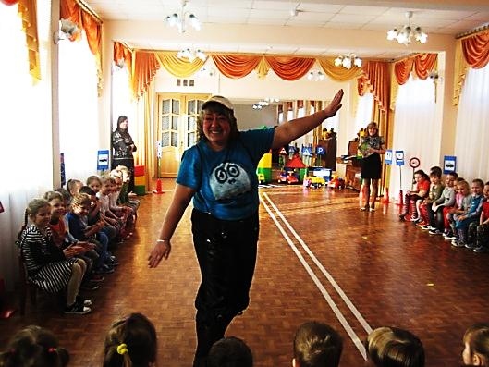 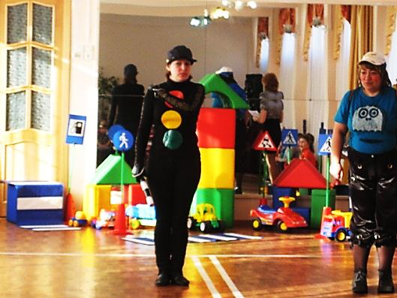

Строгий «Светофор» очень доволен знаниями детей, просит ребят сделать для Карлсона книгу с правилами дорожного движения и дает детям призы.

**Прогулка**

Цель. Оздоровление детей на свежем воздухе, активный отдых.

Задачи: закрепление, расширение представлений об окружающем мире;

совершенствование двигательных навыков и физических качеств детей; приобщение их к здоровому образу жизни.

Группы раннего и младшего возраста

Рассматривание снежинок. «Путешествие в зимний лес»

- По дорожке в лес пойдем, домик зайчика найдем (ходьба по лабиринту).

- Ох, трудна дорога. Отдохнем немного (полоса препятствий: ходьба по снежному валу, по нарисованным на снегу цветным дорожкам и т.п.).

-Зайку белого нашли, веселились от души - подвижная игра «Зайка беленький сидит». Игра в снежки, игры по желанию детей. Санный поезд (катание на санках).

Средний возраст

Поиск примет приближающейся Весны. Рассматривание снега, сосулек, сугробов. Игровое задание - кто больше сделает снежков. Метание снежков вдаль. Подвижная игра «Найди свой домик». Дети располагаются в нарисованных на снегу цветных кругах-домиках; по сигналу воспитателя бегают и находят свои домики. Уборка снега.

Старший возраст

Наблюдение за сосульками

Цели: обогатить знания детей о явлениях неживой природы; отметить разнообразие объема, величины, формы сосулек; закрепить знания о том, что нельзя ходить под большими сосульками.

Педагог пред­лагает рассмотреть сосульки и закрепляет правила безопасности.

Воспитатель загадывает детям загадку:

Растет она вниз головою,

Не летом растет, а зимою.

Но солнце ее припечет,

Заплачет она и умрет. (Сосулька.)

Исследовательская деятельность: Набрать в сосуды снег, поставить в тень и на солнце. В конце прогулки сравнить, где снег осел быстрее.

Труд: Уборка снега на участке малышей.

Подвижная игра «Мы водители». Цель: развивать внимание. Воспитатель даёт задание, по сигналу менять направление: влево, вправо, прямо, тормози…

Индивидуальная работа по развитию движений – скольжение на двух ногах по ледяной дорожке, метание снежков вдаль.

Дети подготовительных групп в конце прогулки собираются на центральной площадке.

Выходит «Светофор» и предлагает детям проверить, какие они внимательные. Подвижная игра «Сигналы светофора». Цель: развивать внимание. «Светофор» показывает сигналы: при зелёном свете дети двигаются по кругу топающим шагом, при жёлтом - топают ногами, стоя на месте, при красном - хлопают в ладоши.

Появляется «Карлсон» и предлагает поиграть в веселую игру «Горы-сугробы». Какая команда первой переберется через сугробы и соберется вокруг флажка.

Выходит «Доктор Айболит» и предлагает посоревноваться в катании санок. Надо прокатить санки «змейкой» между ориентирами и быстро вернувшись обратно, передать санки следующему из команды.

После эстафеты детям предлагают встать в один большой общий круг. Проводится игра на внимание «Запрещенное движение».

Дети возвращаются с прогулки.

**Гигиенические процедуры**

**Обед**

Ребята очень рады

бывают шоколаду.

А я считаю вкусной

морковку и капусту.

Вот полезные продукты –

Рыба, овощи и фрукты.

Молоко и мясо съем.

Думаю, понятно всем:

Полноценная еда

Для здоровья нам нужна.

**Укладывание на сон** под спокойную и очень тихо звучащую музыку.

**Сон** с доступом свежего воздуха.

**Подъём детей** постепенный по мере пробуждения.

После тихого часа выполняется дневной гимнастический комплекс, состоящий из остеопатической гимнастики в постели, тренажерного пути, адаптационной гимнастики.

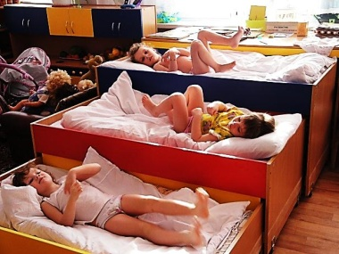 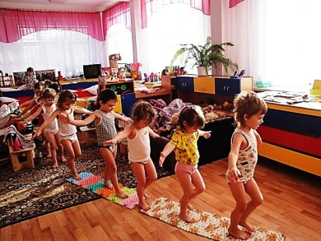

***Гимнастический мини-комплекс для нормализации работы пищеварительной системы (ГКПС)***

Упражнения ГКПС выполняются в постели сразу после дневного сна.

Классическая музыка в обработке Лондонского симфонического оркестра создает радостное уравновешенное настроение детей, приучает их к восприятию мировых шедевров классической музыки.

Для детей до 3 лет предложена гимнастика **Гимнастика Воробьева (модифицированная)**

**Самостоятельная игровая деятельность**

**Полдник**

**Гимнастика для глаз**

**Игровая и продуктивная деятельность**

Младший возраст и средний возраст

*Игра « Автобус»* Цели: закрепить знание ПДД; отрабатывать навыки правильного общения, речь, социальное поведение.

Оборудование: маленькие стулья, руль.

С помощью считалочки выбирают водителя. Моделирование ситуаций: женщина с ребёнком, бабушка.

*Лепка*  из пластилина «Овощи и фрукты – витаминные продукты»

*Игра « Переход»* Закрепление ПДД.

На светофоре красный свет. Дети стоят у перехода.

На светофоре жёлтый свет. Ждут.

На зелёный сигнал дети идут по переходу.

Старший возраст  *Коллективная коллажная работа «Мы на прогулке»*

Во всех группах проходит обсуждение прошедшего дня (что больше всего понравилось), оформляются выставки детских работ, фотоматериалы.

Подготовительные к школе группы готовятся к совместному с родителями спортивно-музыкальному празднику **«Азбука безопасности».**

**Вечерняя прогулка**

Самостоятельная двигательная деятельность детей.

Обыгрывание и украшение снежных построек. Индивидуальная работа.

Приход родителей за детьми. Общение воспитателей с родителями воспитанников о проведенном Дне Здоровья, по поводу прошедших мероприятий, рассказ о достижениях ребенка. Приглашение в ближайшие дни посетить выставки детских работ и групповых фотоотчетов, оформленных в виде газет, журналов и книг и принять участие в конкурсе семейных газет «НАША СЕМЬЯ И ЗДОРОВЫЙ ОБРАЗ ЖИЗНИ»

**Уход детей домой.**